ENCUESTA NACIONAL AGRARIA 2021

DIRECTIVA N° 002:

Protocolo de envío de Información gráfica.

Lima, Octubre de 2021

ENCUESTA NACIONAL AGRARIA ENA MIDAGRI 2021

DIRECTIVA N° 02

- OBJETIVOS

- Uniformizar criterios para el envío (foto de mapa) de la información gráfica.

- VIGENCIA

- Tiene vigencia a partir del mes de octubre del presente.

- DIRIGIDO A:

- Encuestadores/as, Supervisores/as de Brigada, Coordinadores/as Zonales, y Coordinador Regional de la ENA MIDAGRI.

- CONTENIDO

  - Dibujo de los lotes y parcelas en el mapa impreso de SM.

- PLANIFICACIÓN DEL ACCESO AL SEGMENTO
- INDAGACIÓN DE LA IDENTIFICACIÓN DE LOS PRODUCTORES
- UBICACIÓN DE LOS PRODUCTORES
- EN CAMPO SE DIBUJA LOS LOTES EN EL MAPA IMPRESO.
- IDENTIFICACIÓN DEL TIPO DE USO Y/O COBERTURA DEL LOTE (DENOMINACIÓN DEL CULTIVO DE MANERA GENÉRICA)

  - Realización de la encuesta con el aplicativo “ODK”

- CON EL PRODUCTOR SE DELIMITA LA PARCELA
- CON EL PRODUCTOR SE DELIMITA APROXIMADAMENTE LAS DEMAS PARCELAS QUE CUBREN EL SEGMENTO DE MUESTREO
- SE CORROBORA EL USO O COBERTURA DE LA TIERRA DE LOS LOTES DE LA PARCELA
- NUMERACIÓN DE LOS LOTES
- CON EL PRODUCTOR, APLICATIVO Y MAPA SE INICIA LA ENCUESTA.
- CON EL LIDERAZGO DEL ENCUESTADOR SE INICIA LA ENTREVISTA.
- PONER ESPECIAL ATENCIÓN EN LA RELACIÓN DE LA ENCUESTA CON EL MAPA.

Delimitación de parcelas, lotes y numeración de parcelas y lotes

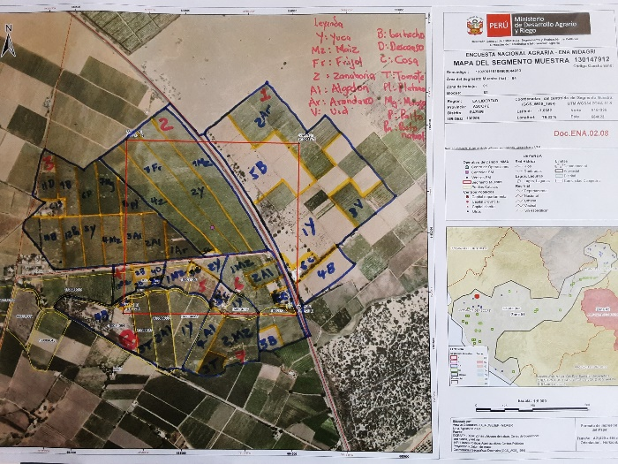

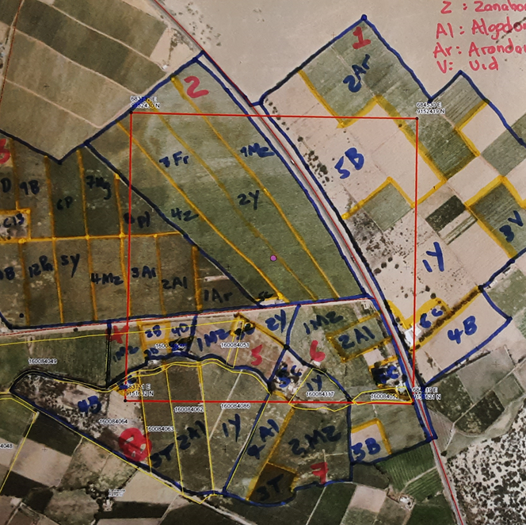

Leyenda y numeración de lotes

EJEMPLO: NUMERACIÓN LOTES:
1Y: YUCA
2MZ: MAÍZ
3FR: FRÍJOL
4Z: ZANAHORIA
5AL: ALGODÓN
7V: VID
6T: TOMATE
8PL: PLÁTANO
9P: PALTO
12PN: PASTO NATURAL
10B: BARBECHO
11D: DESCANSO
13C: CASA
LEYENDA USO
Y: YUCA
MZ: MAÍZ
FR: FRÍJOL
Z: ZANAHORIA
AL: ALGODÓN
V: VID
T: TOMATE
PL: PLÁTANO
P: PALTO
PN: PASTO NATURAL
B: BARBECHO
D: DESCANSO
C: CASA

  - Revisión del trabajo diario en el centro Operativo

- EN EL CENTRO DE OPERACIONES CONJUNTAMENTE CON EL SUPERVISOR SE REVISA LA INFORMACIÓN (ENCUESTA Y MAPA)
- SE TOMA LA FOTO DEL MAPA Y NOMBRA CON LA SIGUIENTE ESTRUCTURA:

Zonabloqueencuestador_”cod_cuest”_anacrónimo de región
071201_132546897_LL

07: ZONA
12: BLOQUE
01: NÚMERO DE ENCUESTADOR
132546897: Cod_cuest: Código del cuestionario
Anacrónimo de región: LL: La Libertad

- SE ENVÍA LA INFORMACIÓN:
  - MAPA SE ENVIARÁ POR CORREO ELECTRÓNICO A LA SIGUIENTE DIRECCIÓN:

ena@midagri.gob.pe

  - Se enviará la encuesta validada por el supervisor.
  - Se recomienda enviar ambas informaciones juntas foto y encuesta cerrada (SM completo con todas sus parcelas y lotes) validada por el supervisor.

LABORES DEL ENCUESTADOR MARCO MUESTRAL DE AREA

- En el centro de operaciones, planificar con el supervisor de brigada la ruta para llegar al segmento
- Con el supervisor de brigada, ubique los límites del SM asignado en la carga de trabajo. Utilice el mapa de SM impreso para localizar los límites
- Ubique en lo posible viviendas cercanas en el SM a fin de encontrar personas conocedoras del lugar y que puedan informar sobre los productores agrarios que conducen terrenos en el SM.
- Si en el SM ha sido posible ubicar una persona conocedora del lugar y/o productor agrario se le mostrará el mapa del SM para que nos pueda ayudar a la identificación de las parcelas y lotes de los productores agrarios en el SM. Delimitando en el mapa del SM las parcelas con lápiz de color azul y los lotes con lápiz de color amarillo, en éstos últimos preguntar y verificar el uso de la tierra.
- Una vez identificado las parcelas y lotes de cada productor agrario dentro del SM, se procede a la enumeración según lo establecido en la capacitación. Asimismo, elaborar el directorio de productores ubicados en el SM.
- Si en el SM no es posible ubicar a personas conocedoras del lugar y/o productores agrarios, puede recorrer los límites del SM. Observe lo que existe dentro del SM como: cultivos (nombres genéricos), tierras en barbecho, tierras en descanso, infraestructura y otros usos de la tierra. Cada uso de la tierra delimitarlo en el mapa del SM con lápiz de color amarillo. Posteriormente se tendrá que ubicar a los productores agrarios que conducen terrenos en el SM para definir con ellos los límites de las parcelas y lotes, y seguir el procedimiento para la enumeración de parcelas y lotes según lo establecido en la capacitación.
- En aquellos SM ubicados en zonas lejanas y con problemas de accesibilidad, solicite apoyo de una persona del lugar previa coordinación con el supervisor de brigada y coordinador zonal, dicha persona será como guía que le acompañará y apoyará en localizar el SM y la ubicación de los productores agrarios.
- Tener presente que la numeración asignada de parcelas y lotes en el mapa del SM tiene que coincidir necesariamente con lo que se registrará en el aplicativo ODK Collect, a fin de georreferenciar correctamente la información de la encuesta.
- Antes de realizar el envío de la información a la base de datos, verificar que los datos registrados de la numeración de parcelas y lotes en el mapa del SM sean los mismos registrados en el aplicativo ODK Collect.
- Una vez que se haya concluido las entrevistas con cada uno de los productores en el SM, se tomará una fotografía del mapa del SM según las instrucciones establecidas.
- La fotografía del mapa del SM se nombra según la siguiente estructura:
Zonabloqueencuestador_”cod_cuest”_anacrónimo de región
071201_132546897_LL
La fotografía del mapa del SM se enviará por correo electrónico a la siguiente dirección: ena@midagri.gob.pe

Recomendaciones para la delimitación de parcelas y lotes en el mapa impreso.

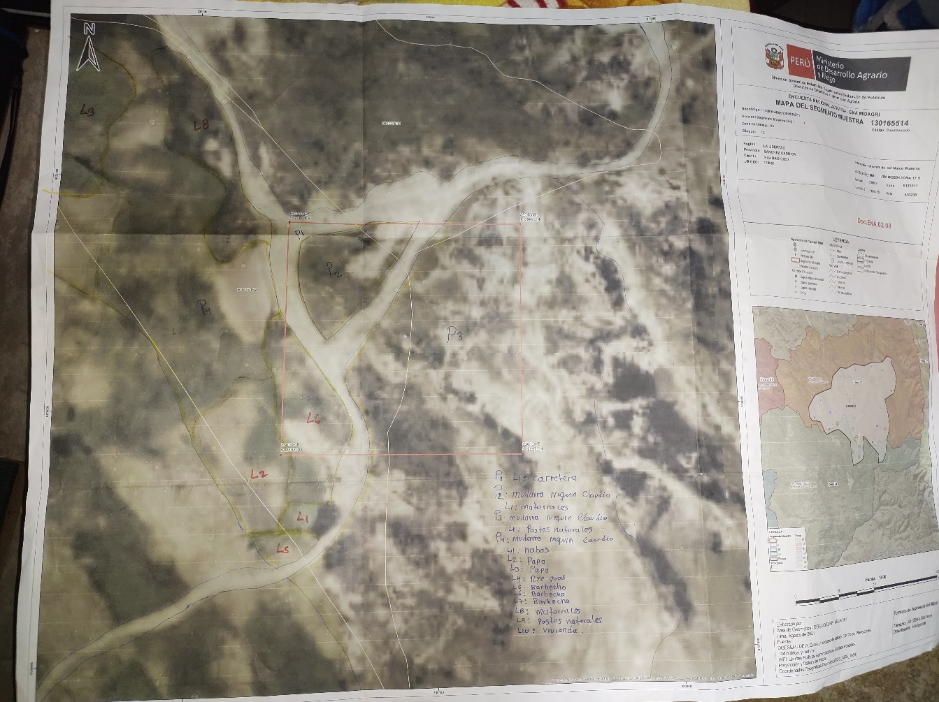

- Evitar usar lápiz. Utilizar plumón o lapiceros
- Usar otros colores que contrasten con el Mapa.
- En caso de que las parcelas y lotes no entren en el mapa de SM; completar las parcelas y lotes utilizando un croquis utilizando los mismos colores y nomenclatura.
- Para tomar la foto pegarla en la pared o una mesa para evitar las marcar de lo dobleces del mapa.

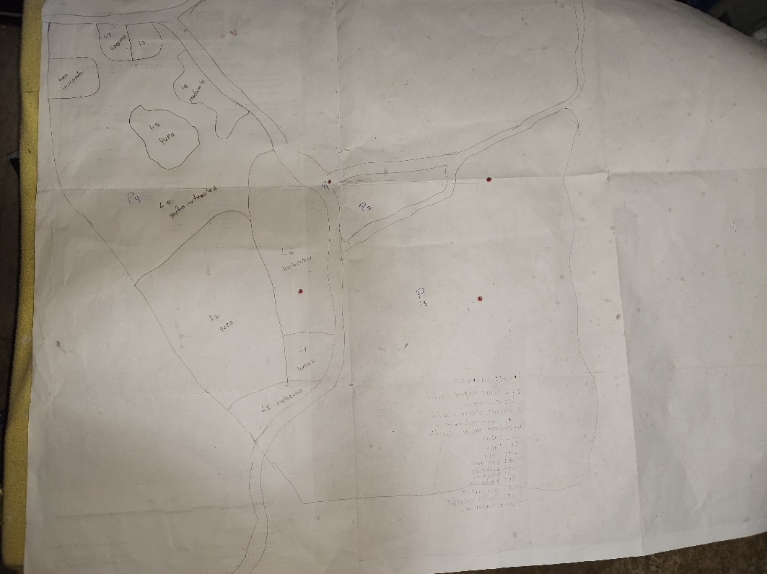

- Marcar claramente los elementos del mapa evitando borrones y números ilegibles y confusos
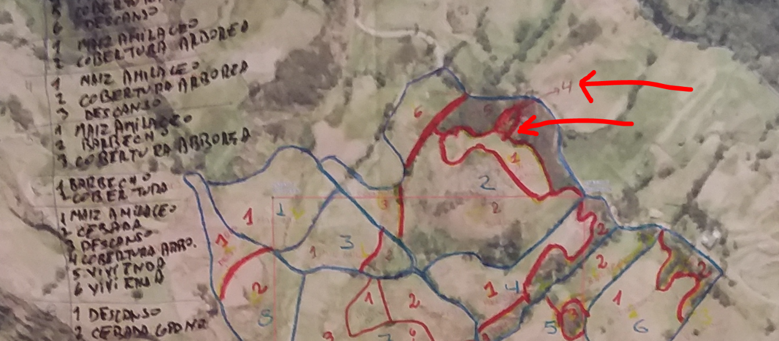
- El vértice de la cuadrícula debe quedar libre para la georreferenciación.
- Evaluar la pertinencia de poner puntos de parcelas y lotes en ODK. Recuerden que lo importante es que la numeración del mapa esta igual a la numeración del ODK.

SITUACIONES ESPECIALES EN LA CARTOGRAFÍA DEL MMA
CASO No. 01. Los limites de las parcelas fueron ajustados al límite del SM. Se debe definir los limites de las parcelas y lotes de acuerdo con la realidad y no ajustarse al límite del SM.

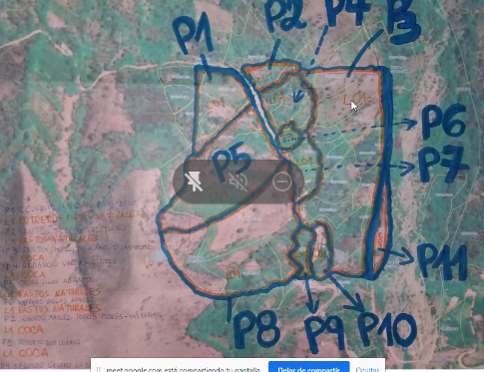

CASO No. 02. No cerraron los límites de las parcelas. Las parcelas se cierran, no pueden quedar abiertas.

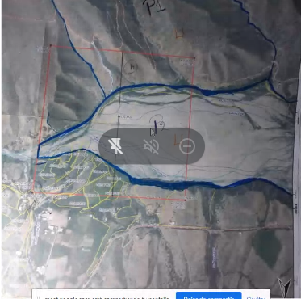

CASO No. 03. Estado del papel, demasiado doblado y genera errores en la digitalización. lo recomendable es que este lo más plano posible para la toma de la foto. Recomendable pegar el plano en la pared y tomar la foto de manera ortogonal. Se recomienda tomarlo en formato JPG y legibilidad de los textos.

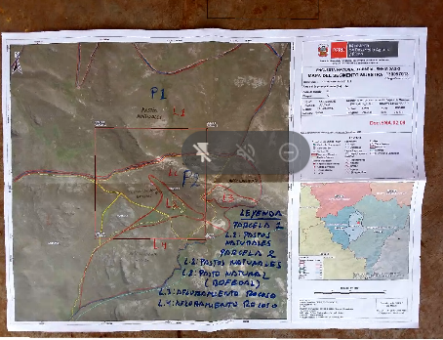

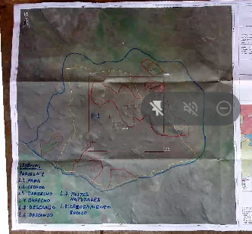

CASO No. 04. Lo toma de la foto de forma oblicua, esto se soluciona pegándolo en la pared y se toma la foto de forma ortogonal.

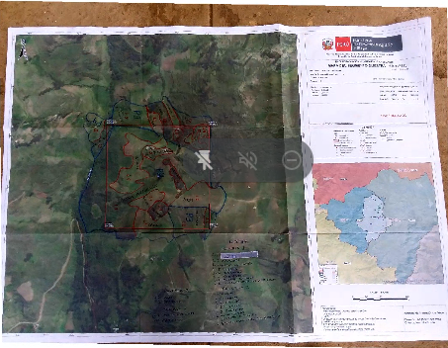
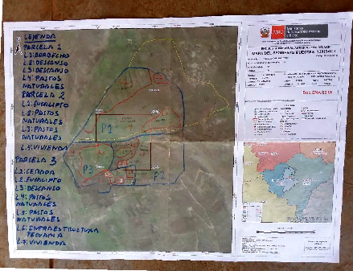

Caso No. 05. No escriben el uso de los lotes. Se deben identificar el uso y cobertura de cada lote.

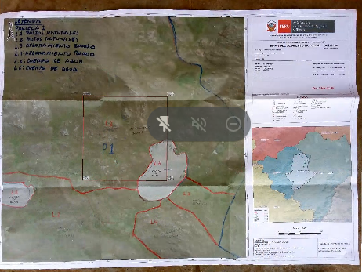

Caso No. 06. Caso de uso y cobertura de la tierra, la leyenda se trabajo en una hoja aparte, esto es recomendable. MUY BIEN

